Nota de prensa

El impresor japonés Nabe Process Co., Ltd. mejora su eficiencia con las planchas flexográficas AWP™ de Asahi Photoproducts
El número total de paradas de máquina para el lavado de planchas o los ajustes de calidad se reduce significativamente
Tokio (Japón) y Bruselas (Bélgica), 6 de diciembre de 2021. Asahi Photoproducts, empresa pionera en el desarrollo de planchas flexográficas de fotopolímero, comunica que Nabe Process Co., Ltd., un importante impresor japonés, ha puesto a prueba las planchas flexográficas lavables con agua AWP™ CleanPrint de Asahi frente a las planchas convencionales de base solvente para medir las diferencias de calidad y productividad entre ambas. Las planchas AWP™, fabricadas con CrystalCleanConnect, mostraron una mejora significativa de la calidad de impresión y la productividad en comparación con las planchas de resina convencionales de base solvente. CrystalCleanConnect es un nuevo dispositivo desarrollado conjuntamente por Asahi Photoproducts y ESKO que automatiza el proceso de producción de planchas, acortando el proceso de 17 pasos a un solo paso y reduciendo drásticamente el potencial de error.
Para la prueba, Nabe Process Co. utilizó trabajos reales de clientes, documentando cuidadosamente todos los tiempos y pasos. El hecho de que las planchas Asahi AWP™ tuvieran una excelente transferencia de tinta contribuyó a una mejora general de la calidad, a la reducción de las paradas necesarias para el lavado de planchas y para resolver otros problemas de calidad.
El diseño escogido por Nabe Process Co., Ltd. para la prueba incluye aspectos destacados. Para lograr obtener la calidad deseada con las planchas de solventes, era necesario detener la máquina varias veces durante el funcionamiento para evitar problemas de entintado. Este no fue el caso de las planchas lavables con agua Asahi AWP™, que ofrecen tecnología CleanPrint, desarrollada originalmente por Asahi Kasei para mejorar la transferencia de tinta de la superficie de la plancha al material impreso.
Yasuo Naka, Director General de la División de Flexografía, Nabe Process Co., Ltd., comenta: “Partiendo de este resultado, hemos podido confirmar que podemos ofrecer productos impresos más estables y de mayor calidad a nuestros clientes utilizando las planchas lavables con agua AWP™ de Asahi Kasei. Con las planchas convencionales de base solvente, también tuvimos más dificultades en el proceso de impresión debido a los errores de registro durante la impresión. Sin embargo, con las planchas Asahi AWP™, ese problema se resuelve y la productividad mejora notablemente. En consecuencia, estamos muy satisfechos con el rendimiento de las planchas AWP™. Además, en la primavera de 2021, instalamos CrystalCleanConnect, un dispositivo automático de fabricación de planchas desarrollado conjuntamente por Asahi Kasei y ESKO. El equipo ha mejorado nuestra calidad y productividad general, agilizando la entrada de las planchas en la máquina, con menos tiempo de intervención del operario y con menos posibilidades de error. A la vista de los resultados, estamos convirtiendo todas nuestras planchas flexográficas por planchas CleanPrint lavables con agua Asahi AWP™, y sabemos que nuestros clientes estarán encantados con la calidad que les ofrecemos”.
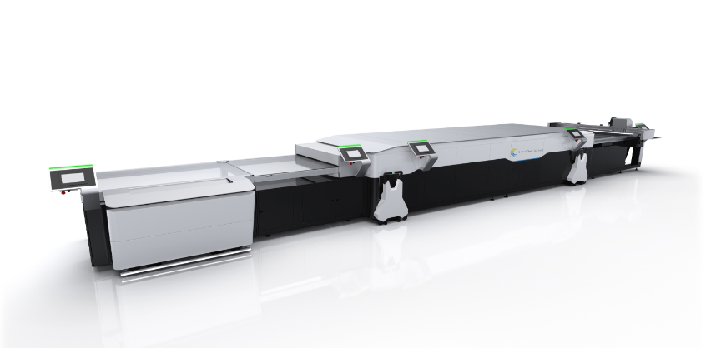

Caption: CrystalCleanConnect, la primera solución de producción de planchas flexográficas totalmente automatizada del mundo, ha sido creada conjuntamente por Asahi Photoproducts y ESKO

Yuzo Fujiki, Director de Tecnología, Proyecto de Soluciones de Impresión, Asahi Kasei Corporation, señala: “Nos complace haber colaborado con Nabe Process en este proyecto para validar el excelente rendimiento de nuestras planchas lavables con agua AWP™ en términos de calidad de impresión y de productividad. Y nos enorgullece que Nabe Process haya optado por mejorar su eficiencia instalando el primer sistema CrystalCleanConnect del mundo, el primer dispositivo de fabricación de planchas lavables con agua completamente automático, que hemos desarrollado en colaboración con ESKO. Conforme continuamos trabajando con empresas con visión de futuro como Nabe Process, seguiremos aspirando a mejorar la calidad de impresión, manteniendo la sostenibilidad como una prioridad”.
La plancha de impresión flexográfica CleanPrint de Asahi Kasei ofrece una excelente transferencia de tinta desde la superficie de la plancha al sustrato, lo que da como resultado que quede menos tinta en la superficie de la plancha durante y después de la impresión en comparación con las planchas convencionales de base solvente. Gracias a ello, se reduce drásticamente el número de paradas necesarias para el lavado de la plancha. Además, el proceso de fabricación de la plancha es a basa de agua y no utiliza productos químicos tóxicos. Y con la solución CrystalCleanConnect, que ofrece planchas listas para montar con solo presionar un botón, el tiempo de fabricación de planchas y la mano de obra necesaria también se reduce drasticamente, lo que a su vez mejora la eficiencia y la rentabilidad.
Para obtener más información sobre las planchas flexográficas lavables con agua Asahi AWP™ CleanPrint, CrystalCleanConnect y otros productos y servicios de Asahi Photoproducts, visite www.asahi-photoproducts.com.
--FIN--

Acerca de Asahi Photoproducts
Asahi Photoproducts es una filial de Asahi Kasei Corporation fundada en 1973. Asahi Photoproducts es una empresa pionera en el desarrollo de planchas flexográficas de fotopolímero. Mediante la creación de soluciones flexográficas de gran calidad y el empeño por no dejar nunca de innovar, la empresa apuesta por el desarrollo de la impresión respetando el medio ambiente.
Siga a Asahi Photoproducts en .
Más información et www.asahi-photoproducts.com y en:
Monika Dürr  duomedia  monika.d@duomedia.com  +49(0)6104 944895 | Dr. Dieter Niederstadt  Asahi Photoproducts Europe n.v. /s.a.  dieter.niederstadt@asahi-photoproducts.com  +49(0)2301 946743

